PRÁCTICA
Estudiante: | Fecha: / /
COMPRENSIÓN DE LA INFORMACIÓN
1.- Identifica la respuesta correcta. (4 ptos)

- La energía se define como:  • La fuerza que mantiene separados a los átomos.  • La capacidad de hacer un trabajo o producir un cambio.  • Una fuerza indestructible.  • La capacidad de los objetos para calentarse. | - Un material conductor es:  - Un material que conduce electricidad.  - Un material que no conduce la electricidad.  - Un material de pla´stico.
- El consumo de energía se mide en:  • Voltios - hora.  • Amperios - hora.  • Kilowatt - hora. | - Son energías renovables:  • Energía térmica y química  - Energía solar y del viento  - Energía mecánica

2.- Escribe la diferencia entre: (5 ptos)

Energía sonora | Energía luminosa

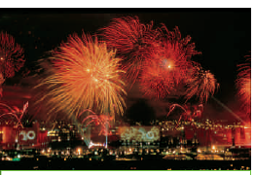
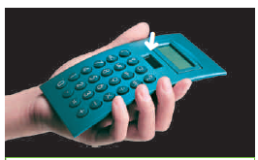
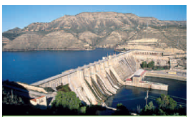
3.- Indica la forma de energía que representa cada imagen. (3 ptos)

4.- Señala las afirmaciones verdaderas (V) y falsas (F). (4 ptos)
- La causa es la razón por la cual sucede algo. ( )
- El vidrio y caucho son buenos conductores de la electricidad. ( )
- Los focos convierten la energía eléctrica en energía lumínica. ( )
- Utilizar iluminación donde realmente la necesites, es una medida para ahorrar la energía eléctrica. ( )
5.- Define los siguientes términos. (4 ptos)
Conductor: ________________________________________________________________________________________________________________________________________________________________________________________________________________________________________________________________________________________________________
Efecto: _______________________________________________________________________________________________________________________________________________________________________________________________________________________________________________________________________________________________________
Energía química:
________________________________________________________________________________________________________________________________________________________________________________________________________________________________________________________________________________________________________
Kilowatt-hora (kWh):
________________________________________________________________________________________________________________________________________________________________________________________________________________________________________________________________________________________________________
JUICIO CRÍTICO
10.- Responde. (10 ptos)
- ¿Qué sucedería si todos los electrodomésticos consumieran muchos kilowatts-hora (kWh)? ________________________________________________________________________________________________________________________________________________________________________________________________________________________________________________________________________________________________________________________________________________________________________________
- ¿De qué manera se puede reducir el consumo de energía?
_______________________________________________________________________________________________________________________________________________________________________________________________________________________________________________________________________________________

11. Analiza las siguientes situaciones y determina cual es la causa y cuál o cuáles son los efectos. (6ptos)

Situación | Causa(s) | Efecto(s)
Los automóviles actuales funcionan con gasolina o petróleo. Dentro del motor, esta gasolina se quema y libera energía química que hace que el motor gire y el auto se mueva.
Todas las noches, en casa de Anita, las luces están prendidas toda la noche, también dejan prendida la radio y el televisor.

12. Lee la siguiente noticia publicada en un diario local. Luego reflexiona sobre el consumo de energía y las formas que conoces sobre el ahorro de energía eléctrica. ¿Qué les recomendarías a las personas que van a comprar nuevos electrodomésticos? ¿Qué recomendaciones les harías a los fabricantes de los electrodomésticos respecto al ahorro de energía? (4ptos)




